第十四讲 多边形的边角与对角线
边、角、对角线是多边形中最基本的概念，求多边形的边数、内外角度数、对角线条数是解与多边形相关的基本问题，常用到三角形内角和、多边形内、外角和定理、不等式、方程等知识．
多边形的内角和定理反映出一定的规律性：(n－2)×180°随n的变化而变化；而多边形的外角和定理反映出更本质的规律；360°是一个常数，把内角问题转化为外角问题，以静制动是解多边形有关问题的常用技巧．
将多边形问题转化为三角形问题来处理是解多边形问题的基本策略，连对角线或向外补形、对内分割是转化的常用方法，从凸边形的一个顶点引出的对角线把凸边形分成个多角形，凸n边形一共可引出对角线．
例题求解
【例1】在一个多边形中，除了两个内角外，其余内角之和为2002°，则这个多边形的边数是 ．
(江苏省竞赛题)
思路点拨 设除去的角为°，y°，多边形的边数为，可建立关于x、y的不定方程；又0°<x<180°，0°<y<180°，又可得到关于的不等式．故有两种解题途径，注意为自然数的隐含条件．
链接 世界上的万事万物是一个不断地聚合和分裂的过程，点是几何学最原始的概念，点生线、线生面、面生体，几何元素的聚合不断产生新的图形，另一方面，不断地分割已有的图形可得到新的几何图形，发现新的几何性质，多边形可分成三角形，三角形可以合成其他
一些几何图形．
【例2】 在凸10边形的所有内角中，锐角的个数最多是( )
A．0 B．1 C．3 D．5
(全国初中数学竞赛题)
思路点拨 多边形的内角和是随着多边形的边数变化而变化的，而外角和却总是不变的，因此，可把内角为锐角的个数讨论转化为外角为钝角的个数的探讨．
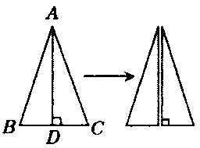
【例3】 如图，已知在△ABC中，AB＝AC，AD⊥BC于D，且AD=BC=4，若将此三角形沿AD剪开成为两个三角形，在平面上把这两个三角形拼成一个四边形，你能拼出所有的不同形状的四边形吗?画出所拼四边形的示意图(标出图中直角)，并分别写出所拼四边形的对角线的长．
(乌鲁木齐市中考题)

思路点拨 把动手操作与合情想象相结合，解题的关键是能注意到重合的边作为四边形对角线有不同情形．
注 教学建模是当今教学教育、考试改革最热门的一个话题，简单地说，“数学建模”就是通过数学化(引元、画图等)把实际问题特化为一个数学问题，再运用相应的数学知识方法(模型)解决问题．
本例通过设元，把“没有重叠、没有空隙”转译成等式，通过不定方程求解．
【例4】 在日常生活中，观察各种建筑物的地板，就能发现地板常用各种正多边形地砖铺砌成美丽的图案．也就是说，使用给定的某些正多边形，能够拼成一个平面图形，既不留下一丝空白，又不互相重叠(在几何里叫做平面镶嵌)，这显然与正多边形的内角大小有关，当围绕一点拼在一起的几个多边形的内角加在一起恰好组成一个周角(360°)时，就拼成了一个平面图形．
(1)请根据下列图形，填写表中空格：
(2)如果限于用一种正多边形镶嵌，哪几种正多边形能镶嵌成一个平面图形?
(3)从正三角形、正四边形，正六边形中选一种，再在其他正多边形中选一种，请画出用这两种不同的正多边形镶嵌成的一个平面图形(草图)；并探索这两种正多边形共能镶嵌成几种不同的平面图形?说明你的理由．
(陕西省中考题)
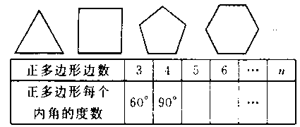

思路点拨 本例主要研究两个问题：①如果限用一种正多边形镶嵌，可选哪些正多边形；②选用两种正多边形镶嵌，既具有开放性，又具有探索性．假定正n边形满足铺砌要求，那么在它的顶点接合的地方，n个内角的和为360°，这样，将问题的讨论转化为求不定方程的正整数解．
【例5】 如图，五边形ABCDE的每条边所在直线沿该边垂直方向向外平移4个单位，得到新的五边形A'B'C'D'E'．
（1）图中5块阴影部分即四边形AHA'G、BFB'P、COC'N、DMD'L、EKE'I能拼成一个五边形吗?说明理由．
(2)证明五边形A'B'C'D'E'的周长比五边形ABCD正的周长至少增加25个单位．
(江苏省竞赛题)
思路点拨 (1)5块阴影部分要能拼成一个五边形须满足条件：，A'GB'； B'PC'； C'ND'；D'LE'；E'IA'三点分别共线；∠1+∠2+∠3+∠4+∠5=360°；(2)增加的周长等于A'H+A'G+B'F+B'P+C'O+C'N+D'M+D'L+E'K+E'I，用圆的周长逼近估算．

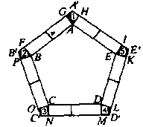

学力训练
1．如图，用硬纸片剪一个长为16cm、宽为12cm的长方形，再沿对角线把它分成两个三角形，用这两个三角形可拼出各种三角形和四边形来，其中周长最大的是 ㎝，周长最小的是 cm．
(选6《荚国中小学数学课程标准》)

2．如图，∠1+∠2+∠3+∠4+∠5+∠6= ．
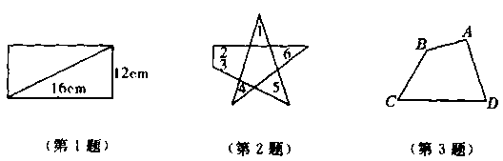

3．如图，ABCD是凸四边形，AB=2，BC=4，CD=7，则线段AD的取值范围是 ．
4．用黑白两种颜色的正六边形地面砖按如下所示的规律，拼成若干个图案：
(1)第4个图案中有白色地面砖 块；
(2)第n个图案中有白色地面砖 块．
(江西省中考题)
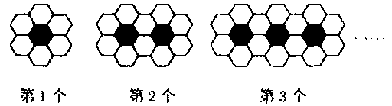

5．凸n边形中有且仅有两个内角为钝角，则n的最大值是( )
A．4 B．5 C． 6 D．7
( “希望杯”邀请赛试题)
6．一个凸多边形的每一内角都等于140°，那么，从这个多边形的一个顶点出发的对角线的条数是( )
A．9条 B．8条 C．7条 D． 6条
7．有一个边长为4m的正六边形客厅，用边长为50cm的正三角形瓷砖铺满，则需要这种瓷砖( )
A．216块 B．288块 C．384块 D．512块
( “希望杯”邀请赛试题)
8．已知△ABC是边长为2的等边三角形，△ACD是一个含有30°角的直角三角形，现将△ABC和△ACD拼成一个凸四边形ABCD．
（1）)画出四边形ABCD；
(2)求出四边形ABCD的对角线BD的长．
(上海市闵行区中考题)
9．如图，四边形ABCD中，AB＝BC＝CD，∠ABC=90°，∠BCD＝150°，求∠BAD的度数．
(北京市竞赛题)
10．如图，在五边形A₁A₂A₃A₄A₅中，B_{l}是A₁的对边A₃A₄的中点，连结A₁B₁，我们称A₁B₁是这个五边形的一条中对线，如果五边形的每条中对线都将五边形的面积分成相等的两部分，求证：五边形的每条边都有一条对角线和它平行．
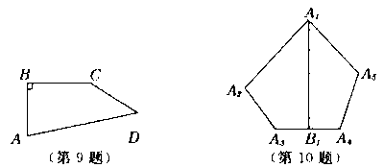
(安徽省中考题)

11．如图，凸四边形有 个；∠A+∠B+∠C+∠D+∠E+∠F+∠G= ．
(重庆市竞赛题)
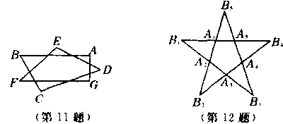

12．如图，延长凸五边形A₁A₂A₃A₄A₅的各边相交得到5个角，∠B₁，∠B₂，∠B₃，∠B₄，∠B₅，它们的和等于 ；若延长凸n边形(n≥5)的各边相交，则得到的n个角的和等于 ．
( “希望杯”邀请赛试题)
13．设有一个边长为1的正三角形，记作A₁(图a)，将每条边三等分，在中间的线段上向外作正三角形，去掉中间的线段后所得到的图形记作A ₂(图b)，再将每条边三等分，并重复上述过程，所得到的图形记作A₃(图c)；再将每条边三等分，并重复上述过程，所得到的图形记作A₄，那么，A₄的周长是 ；A₄这个多边形的面积是原三角形面积的 倍．
(全国初中数学联赛题)
14．如图，六边形ABCDEF中，∠A=∠B=∠C=∠D=∠E=∠F，且AB+BC=11，FA—CD=3，则BC+DC= ． (北京市竞赛题)
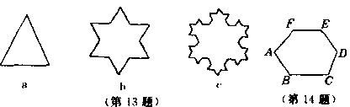

15．在一个n边形中，除了一个内角外，其余(n一1)个内角的和为2750°，则这个内角的度数为( )
A．130° D．140° C ．105° D．120°
16．如图，四边形ABCD中，∠BAD=90°，AB=BC=2，AC=6，AD=3，则CD的长为( )
A．4 B．4 C．3 D． 3 (江苏省竞赛题)
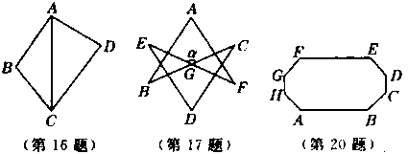

注 按题中的方法'不断地做下去，就会成为下图那样的图形，它的边界有一个美丽的名称——雪花曲线或科克曲线(瑞典数学家)，这类图形称为“分形”，大量的物理、生物与数学现象都导致分形，分形是新兴学科“混沌”的重要分支．

17．如图，设∠CGE=α，则∠A+∠B+∠C+∠D+∠C+∠F=( )
A．360°一α B．270°一αC．180°+α D．2α
(山东省竞赛题)
18．平面上有A、B，C、D四点，其中任何三点都不在一直线上，求证：在△ABC、△ABD、△ACD、△BDC中至少有一个三角形的内角不超过45°．
19．一块地能被n块相同的正方形地砖所覆盖，如果用较小的相同正方形地砖，那么需n+76块这样的地砖才能覆盖该块地，已知n及地砖的边长都是整数，求n． (上海市竞赛题)
20．如图，凸八边形ABCDEFGH的8个内角都相等，边AB、BC、CD、DE、EF、FG的长分别为7，4，2，5，6，2，求该八边形的周长．
21．如图l是一张可折叠的钢丝床的示意图，这是展开后支撑起来放在地面上的情况，如果折叠起来，床头部分被折到了床面之下(这里的A、B、C、D各点都是活动的)，活动床头是根据三角形的稳定性和四边形的不稳定性设计而成的，其折叠过程可由图2的变换反映出来．
如果已知四边形ABCD中，AB=6，CD=15，那么BC、AD取多长时，才能实现上述的折叠变化?
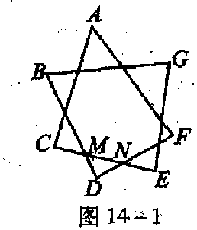
(淄博市中考题)
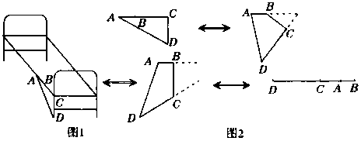

22．一个凸n边形由若干个边长为1的正方形或正三角形无重叠、无间隙地拼成，求此凸n边形各个内角的大小，并画出这样的凸n边形的草图．

